Дети прибывающие в лагере «Ивушка» приняли участие
в акции «Лето с ГТО!»

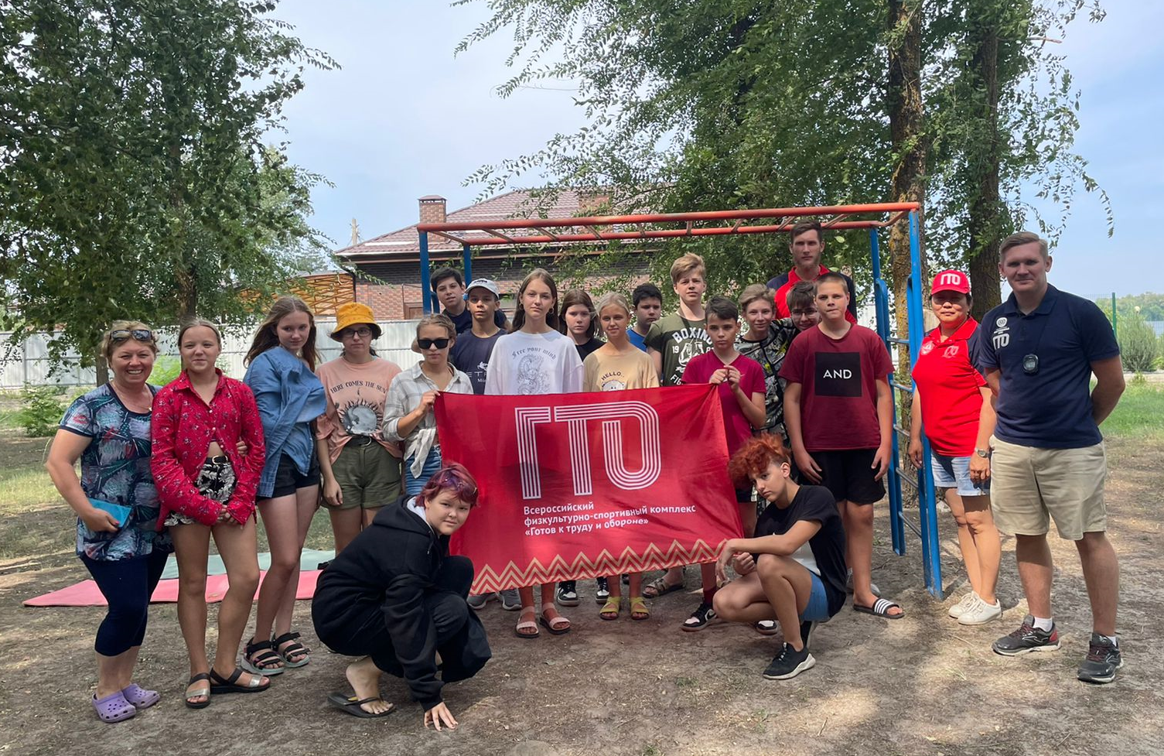 В преддверии Дня физкультурника, 11 августа, Центр тестирования ГТО г. Волгодонска в рамках летней оздоровительной кампании, принял испытания у юных отдыхающих городского оздоровительного центра «Ивушка». После двухлетнего перерыва из-за коронавирусных ограничений. Всего приняли участие в испытаниях ГТО 57 мальчишек и девчонок. Дети прошли испытания по следующим видам: сгибание разгибание рук в упоре лежа на полу (отжимание), наклон вперед из положения стоя с прямыми ногами на гимнастической скамье, прыжок в длину с места, поднимание туловища из положения лежа на спине за 1 минуту, подтягивание из виса на высокой перекладине, челночный бег 3*10 метров.
Так же в рамках летней кампании специалисты Центра тестирования ГТО совместно с инструкторами по физической культуре и спорту приняли испытания в 15 приходящих лагерях города. Всего в спортивных состязаниях приняли участие свыше 300 спортсменов, из которых успешно выполнили испытания на знак отличия 170 человек.
Напоминаем, что сдать нормативы ВФСК ГТО может любой волгодонец любого возраста. Для каждой возрастной группы действуют свои нормативы.
Подробную информацию можно узнать по телефонам Центра: 27-50-85 и 8(900)133-95-09.

